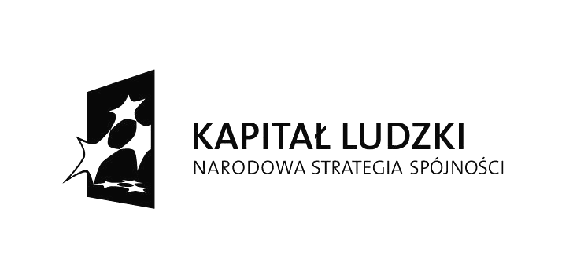


Projekt współfinansowany przez Unię
Europejską w ramach Europejskiego
Funduszu Społecznego

PLATFORMA INNOWACJI TECHNOLOGICZNEJ REGIONU OPOLSZCZYZNY IV

Priorytet VIII. Regionalne kadry gospodarki, Działanie 8.2. Transfer wiedzy,
Poddziałanie 8.2.1 Wsparcie dla współpracy strefy nauki i przedsiębiorstw

INSTYTUT CIĘŻKIEJ SYNTEZY ORGANICZNEJ „BLACHOWNIA”
w Kędzierzynie – Koźlu

informuje, iż w ramach projektu:
„Platforma Innowacji Technologicznej Regionu Opolszczyzny IV” poszukuje

zleceniobiorcy na

„Zorganizowanie seminarium”

Określenie przedmiotu oraz wielkości zamówienia:

Organizacja seminarium w tym:
-wynajem sali
-wynajem sprzętu multimedialnego
-obsługa gastronomiczna dla 40 osób
- czas trwania spotkania 8h

Kryterium oceny ofert -100% cena.

Termin składania ofert: do 30 sierpnia 2011r.

Sposób dostarczenia oferty:
oferta może być złożona drogą elektroniczną na adres: wojkowska.m@icso.com.pl lub biuro@pitro.pl bądź drogą standardową na adres: Instytut Ciężkiej Syntezy Organicznej „Blachownia” ,
47-225 Kędzierzyn- Koźle, ul. Energetyków 9, z dopiskiem „PITRO IV-organizacja seminarium”

Więcej informacji na temat projektu PITRO IV można uzyskać pod telefonem: 77 487 36 41 lub biuro@pitro.pl

